**Дударёнок Ева (Dudaronkowa Ewa)**

8 января 1811 г – отпевание, умерла в возрасте 20 лет (родилась около 1791 г) (НИАБ 136-13-919, лист 22,№1/1811-у (ориг)).

**НИАБ 136-13-919:** Лист 22. **Метрическая запись №1/1811-у (ориг).**

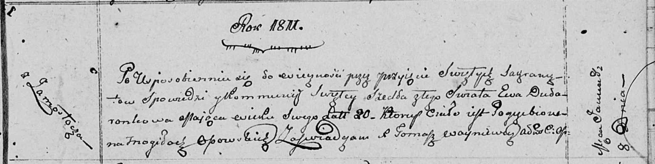

Осовская униатская церковь. 8 января 1811 года. Метрическая запись об отпевании.

Dudaronkowa Ewa – умершая, 20 лет, с деревни Замосточье, похоронена на кладбище деревни Осово.

Woyniewicz Tomasz – ксёндз.